假爆眼‧真煽惑

原姿晴 [有理儿有面](javascript:void(0);)

**有理儿有面**

微信号 youli-youmian

功能介绍 你说是不是

2021-05-27[原文](https://mp.weixin.qq.com/s?__biz=Mzg3MjEyMTYyNg==&mid=2247531041&idx=2&sn=390158569bb548fa0dbbeb29338de24d&chksm=cef62e54f981a7422e07be39c9186260d66fb938a7c95b707b50d2626d0d83bfe6dd9e6d2f24&scene=27#wechat_redirect&cpage=36) 发表于

收录于合集





**全文共1142字，图片1张，预计阅读时间为4分钟。**

**文章发于“有理儿有面”（youli-youmian），欢迎大家在朋友圈和微信群转发。**

**公众号及其他平台转载请在后台留言。**



▼

本文作者：香港资深媒体人 原姿晴

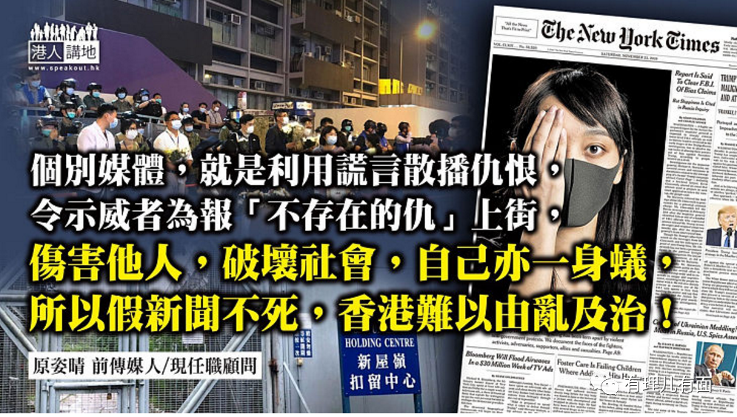

以下内容，节录自2019年8月12日《苹果日报》：“一名少女眼部插入布袋弹受伤⋯伤势严重，送院时受伤右眼因眼球及组织移位，右眼眶仿如留下一个洞，除眼球爆裂，右眼皮及泪管亦撕裂，在右眼下方的上颌骨整块全碎 …”

如果所谓“爆眼女”伤势如此严重，为何留院约一星期时间就可以出院？为何不让警方查看医疗报告？这个谜终于解开了。日前《东方日报》头版独家爆料，大字标题“爆眼女无爆眼，笑住去台湾”，消声匿迹近两年的“爆眼女”原来去年9月底“双目明亮有神”健康地离开了香港！那么，以上新闻有造假之嫌吗？为了“爆眼女”而向警察以及无辜市民施袭的暴徒、和“单眼”示威者又是否找错冤家、报错仇呢？

**谎言成暴力助燃剂**

一石激起千重浪，“爆眼女”这宗“新闻”，引发了连番暴力冲击，在事发翌日，即8月12日，先有医护人员罢工示威，高举“香港警察企图mou杀香港市民”等标语。继有人以“x警还眼”为口号，号召百万人“塞爆”香港国际机场声援“爆眼女”，结果引发连场暴力冲突；8月13日，在机场先有警员被人抢去警棍及受袭，最后拔抢才吓退暴徒；后有内地记者付国豪遭暴徒禁锢、虐打羞辱约一小时。

发生在机场的暴乱事件震惊全球，给“被塞”的国际旅客“闹爆”，反对派为了“洗底”在8月18日举办了“和理非”集会，叫着“不分和勇”的口号，期间有“勇武派”现身维园，答谢“和理非”的支持，这表示什么？这表示“和理非”从此接受“勇武派”的暴力抗争，即使暴力再升级，“和理非”都支持！“少女被射爆眼”的假新闻，全面触发暴徒将暴力升级，亦加速香港在跟着几个月跌入“打砸抢烧”的暴力深渊！

**谎话连篇**

《苹果》当日绘形绘声，所说的“右眼眶仿如留下一个洞”、“上颌骨整块全碎”，但就今天媒体爆料的照片所见，以及最新《星岛日报》引述的消息，根据医疗报告，所谓“爆眼女”的眼球根本没有大损伤，所谓“盲”，恐怕是盲在心，才把这个谎言一直闹大；也即是当年发放的“爆眼女”控诉片段以及《纽约时报》头版上的照片及报道也极有“造假”之嫌。

2019年夏天黑暴运动三大骗局，随着案情水落石出，陆续被戳破，8月11日，有“爆眼女”的谎言；8月31日，有“太子站死人”的谎言；到了9月中，更出现了骇人听闻、但查无此事的“新屋岭性侵案”的谎言；个别媒体，就是利用谎言散播仇恨，诬陷警察，令错信谎言的示威者有“足够”的愤怒，为了报“不存在的仇”而上街，伤害了他人，破坏了社会，也令到自己麻烦缠身。

反修例风波中，这些假新闻是仇恨的根源。某些媒体的“煽情”报道，变成煽惑的毒勾，令部分群众一步步走上失智的“ge命路”，由“香港人加油”、到“香港人反抗”、再到“香港人报仇”，再下去竟然是“香港人JG”！当日以为“ge命”将会成功、扬言为他国而战的媒体人，要付上什么代价？留待法律制裁。但假新闻不死，香港难以由乱及治！

本文转自港人讲地





**关注公众号：**

**有理儿有面**

**理   性｜   揭   秘｜   探   讨**







### 精选留言

用户设置不下载评论